МІНІСТЕРСТВО ОСВІТИ І НАУКИ, МОЛОДІ ТА
СПОРТУ УКРАЇНИ
Національний технічний університет України
“Київський політехнічний інститут”

КОМП’ЮТЕРНА СХЕМОТЕХНІКА

Методичні вказівки до виконання
лабораторних робіт по кредитному модулю
«КОМП’ЮТЕРНА СХЕМОТЕХНІКА»
для студентів напрямку 6.050102
«Комп’ютерна інженерія»

Рекомендовано вченою радою факультету інформатики та обчислювальної техніки НТУУ «КПІ»



Київ 2012

МІНІСТЕРСТВО ОСВІТИ І НАУКИ, МОЛОДІ ТА
СПОРТУ УКРАЇНИ
Національний технічний університет України
“Київський політехнічний інститут”

КОМП’ЮТЕРНА СХЕМОТЕХНІКА

Методичні вказівки до виконання
лабораторних робіт по кредитному модулю
«КОМП’ЮТЕРНА СХЕМОТЕХНІКА»
для студентів напрямку 6.050102
«Комп’ютерна інженерія»

Затверджено
на засіданні кафедри обчислювальної техніки
ФІОТ НТУУ «КПІ»
Протокол № 10 від 11.04.12

Київ НТУУ «КПІ» 2012

УДК 681.3
ББК 0513-048р
К
Комп’ютерна схемотехніка: Методичні вказівки до виконання лабораторних робіт для студ. напрямку підготовки 6.050102 «Комп’ютерна інженерія» / О.М. Долголенко, В. І. Корнійчук, О.О.Кучмій -К.: НТУУ «КПІ», 2012. – 22 с.

Гриф надано вченою радою ФІОТ
(протокол № 10 від 28 травня 2012 р.)

Методичні вказівки вміщують завдання до виконання лабораторних робіт по кредитному модулю «Комп’ютерна схемотехніка». Наведені варіанти завдань. До кожної роботи надається необхідний теоретичний матеріал і перелік рекомендованої літератури. Призначені для студентів напряму підготовки 6.050102 «Комп’ютерна інженерія».

Навчальне електронне видання

Укладачі: Долголенко Олександр Миколайович, к. т. н., с.н.с., ст. викл.
Корнійчук Віктор Іванович, к.т.н., доцент, доцент.
Кучмій Оксана Олександрівна, старший викладач.

Відповідальний
редактор: Луцький Г.М., д.т.н., професор, професор

Рецензенти: Симоненко В.П., д.т.н., професор, професор
Новацький А.О., к.т.н, доцент кафедри АУТС

За редакцією авторів

ЗМІСТ
ВСТУП 4
1. МЕТОДИЧНІ ВКАЗІВКИ ЩО ДО ВИКОНАННЯ 5
ЛАБОРАТОРНИХ РОБІТ 5
1.1 Мета циклу лабораторних робіт 5
1.2 Зміст та оформлення лабораторних робіт 5
2. ЛАБОРАТОРНІ РОБОТИ 6
Лабораторна робота 1. 6
Лабораторна робота 2. 12
Лабораторна робота 3. 15
СПИСОК ЛІТЕРАТУРИ 19
СПИСОК ОСНОВНОЇ ЛІТЕРАТУРИ 19
СПИСОК ДОДАТКОВОЇ ЛІТЕРАТУРИ 19

ВСТУП
Дисципліна «Комп’ютерна схемотехніка» є нормативною дисципліною підготовки фахівців рівня бакалавр з напрямку 050102 «Комп’ютерна інженерія» і призначена для вивчення принципів побудови типових вузлів, блоків, пристроїв та машин; способів оцінки їх якості; методів їх проектування; структур комп’ютера та комп’ютерних систем. Дисципліна вивчається на третьому курсі, тому вважається, що студенти вже засвоїли курси „Прикладна теорія цифрових автоматів” та „Комп’ютерна електроніка” .
Цикл лабораторних робіт складається з семи робіт. Метою проведення циклу лабораторних робіт є придбання студентами практичних навиків проектування типових вузлів, блоків , пристроїв та обчислювачів на великих інтегральних схемах, що програмуються за потребами споживачів, та визначати їх характеристик.
Методичні вказівки для кожної роботи включають:
- теоретичний матеріал у вигляді прикладів її виконання;
- посилання на список рекомендованих джерел;
- варіанти завдань для виконання циклу лабораторних робіт.

1. МЕТОДИЧНІ ВКАЗІВКИ ЩО ДО ВИКОНАННЯ

ЛАБОРАТОРНИХ РОБІТ

1.1 Мета циклу лабораторних робіт
Метою проведення циклу лабораторних робіт є придбання студентами практичних навиків проектування типових вузлів, блоків , пристроїв та обчислювачів на великих інтегральних схемах, що програмуються за потребами споживачів, та визначати їх характеристики.

1.2 Зміст та оформлення лабораторних робіт
Протокол виконання кожної лабораторно роботи включає:
- титульний лист;
- завдання на лабораторну роботу;
- проектування заданого варіанту пристрою;
- програми моделювання розробленого пристрою на ЕОМ;
- висновки.

2. ЛАБОРАТОРНІ РОБОТИ

Лабораторна робота 1. Дослідження ICTR засобами моделювання на ЕОМ.
Завдання до лабораторної роботи
На PLMT (рис.1.1) с параметром N=(C₁₀+1)mod6+4 побудувати m – розрядний ICTR, що виконує мікрооперації (МО): W_{R} (запис), R (скидання в 0), M (зберігання), +1,+2,+…+K, де m=[log₂(n*M_{R}/8)], [x] – найближче до х більше ціле число, n=8+8C₈, K=12-C₁₁, М_{R}=2^{R}, R=7+С₇. Оцінити складність отриманої схеми та її швидкодію(PLMT вносить затримку 2нс, із них на PLM – 1 нс, на Т-1 нс).
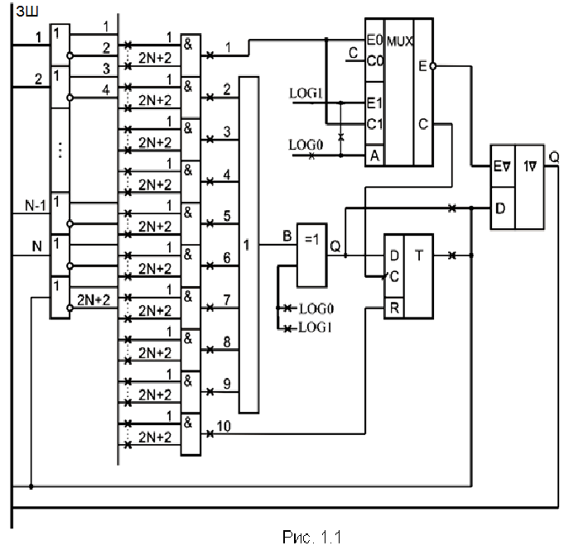
Приклад виконання завдання
Проектування багатофункціонального лічильника (ICTR). На ПЛІС розглянемо випадок, коли N=4 (рис.1.1), кількість розрядів ICTR дорівнює 20 і ICTR повинен виконувати 7 мікрооперацій (МО), а саме: R - установка в 0, WR - прийом коду D,+ i (і=1,2,3,4), М - режим зберігання.
Для завдання вказаних режимів код МО повинен містити не менше 3 біт. Приклад кодування МО представлений в табл.1.1, де F₂F₁F₀ - код МО. При кодуванні МО коди підібрані так, щоб при виконанні МО "i" код цієї МО співпадав з числом i. В цьому випадку МО лічби доцільно здійснювати за допомогою SM (рис.1.2). Отже, завдання проектування ICTR зводиться до проектування на основі
PLMT RG, SM і CTR.
RG
CTR
3
19
2
0
D
S
+K=
F F F

SM
0
2
CO
0
2
2

10
+1
R
WR
R
Рис.1.2
Лічильники такого типу застосовують для формування адреси наступної команди в пристроях управління (CU) обчислювачах (CPU), що працюють з командами змінної довжини. Через це адреса наступної команди дорівнює адресі поточної команди, збільшеній на і, де і - число байт, яке займає поточна команда.
Проектування RG. Позначимо стан i -го розряду RG символом Q^{t+1}, де t+1 означає стан i -го розряду після завершення перехідних процесів від дії вхідних сигналів. Відповідно до виконуваної операції заповнюємо колонку Q^{t+1} табл.1.1.
Таблиця 1.1
МО | F₂F₁F₀ | Q^{t+1} | Dт | R
М | 0 0 0 | Q=S | S | 0
+1 | 0 0 1 | S | S | 0
+2 | 0 1 0 | S | S | 0
+3 | 0 1 1 | S | S | 0
+4 | 1 0 0 | S | S | 0
R | 1 0 1 | 0 | X | 1
WR | 1 1 0 | D | D | 0
– | 1 1 1 | X | X | X
При F₂F₁F₀ = 0 0 0 реалізується режим зберігання, отже, стан RG не повинен змінюватися, тобто Q^{t+1} = Q^{t}. У режимах +1, +2, +3 і +4 стан RG збільшується на відповідну величину. Цей стан формуватиметься на виході S SM, отже, Q^{t+1} = S. Аналогічно, в режимах R Q^{t+1} = 0 та WR Q^{t+1} = D. Оскільки код F₂F₁F₀= 111 не відповідає ні одній із операцій, то Q^{t+1} може бути довільним.
Для побудови RG використовується D -тригер PLMT, для установки якого в стан Q^{t+1} необхідно у момент часу t подати на його вхід сигнал Q^{t+1}, тобто D_{T}=Q^{t+1}. Відповідно до цього правила заповнюємо колонку функції D_{T} збудження тригера. Встановити в 0 тригер PLMT можна двома способами: D_{T}=0 або R=1. При R=1 стан D_{T} може бути довільним, оскільки асинхронне скидання в 0 здійснюється не залежно від стану входу D_{T}.
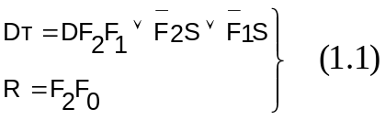 По отриманих таблицях функцій D_{Т} і R складаємо діаграми Вейча (рис.1.3), з яких виходить :

R
F
1
F
2
F
1
Рис.1.3
X
0
0
0
0
1
1
X
D
X
X
D
T
F
0
F
2
F
0
S
S
S
S
S

При налаштуванні PLMT на реалізацію цих функцій необхідно стежити, щоб кількість вхідних змінних не перевищувала N_{I}. Так як в обраному варіанті N=4, а D_{T} та R залежать від 5 змінних (F₂, F₁, F₀, D и S), то на одній PLMT реалізувати їх неможливо. Для скорочення кількості вхідних змінних перетворимо вираз (1.1) до вигляду:
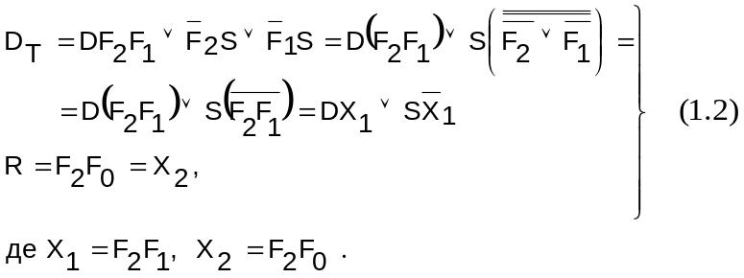
Якщо X₁ и X₂ реалізувати на окремих PLMT, то будь-який розряд RG можна буде реалізувати на одній PLMT (рис.1.4). Отже, для реалізації 3-розрядного RG необхідно 3+2=5 PLMT (рис.1.5).

1
1
2
&
&
Di
1
3
4
Si
1
5
6
X1
1
7
8
X2
1
5
3
6
&
7
1
T
D
C
R
Qi
Рис.1.4
1
1
2
&
F2
1
3
4
F1
1
3
X
1
а)
б)

Таблиця 1.2
Q_{i} F_{i} q_{i} | q_{i+1} S_{i}
0 0 0 | 0 0
0 0 1 | 0 1
0 1 0 | 0 1
0 1 1 | 1 0
1 0 0 | 0 1
1 0 1 | 1 0
1 1 0 | 1 0
1 1 1 | 1 1

F0
F1
F2
S0
S1
S2
D0
D1
D2
Q2
PLMT4
PLMT5
PLMT1
PLMT2
PLMT3
1
2
3
4
5
6
7
8
9
7
1
8
2
9
3
4
5
4
6
Q1
Q0
X1
X2
Рис. 1.5

Проектування SM. SM (рис.1.3) призначений для додавання до коду, що зберігається в ICTR, константи F. Виходячи з цього складаємо табл.1.2 відповідності до вхідних Q і F і вихідних S і q сигналів SM, де q_{i} - перенесення в i -й розряд SM. З табл.1.2 після мінімізації отримуємо:
(1.3)
i
Fq
i
Qq
QF
1
i
q
i
QFq
i
q
F
Q
i
q
F
Q
i
q
F
Q
S
⎭
⎬
⎫
∨
∨
=
+
∨
∨
∨
=

де індекси ’i’ в змінних S, Q и F умовно опущені.
Для реалізації SM по виразах (3) необхідно 2 PLMT на розряд (рис.1.7). Якщо ж врахувати, що q₀ = 0, то q₁=Q₀F₀,
З цього випливає, що функцію переносу q_{i} можна реалізувати на вхідній PLM PLMT SM першого розряду. Схема SM представлена на рис.1.6
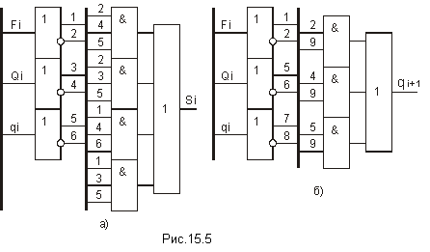
Рис.1.6

F0
F1
F2
Q0
Q1
Q2
S2
PLMT
8
PLMT9
PLMT10
1
2
3
4
5
6
1
4
5
S1
S0
7
3
6
CO=q3
PLMT
6
1
4
8
2
6
PLMT
7
5
3
7
2
6
3
Рис.1.7

Проектування CTR. Представимо CTR як сукупність трьох вузлів: набору тригерів, ланцюгів перенесення і збудження тригерів. Ланцюги перенесення формують сигнали перенесення 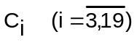в кожний розряд 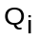 CTR (рис.1.3).
(1.4)
1
i
C
1
i
Q
i
C
;
R
C
3
C
⎭
⎬
⎫
−
−
=
=

Для реалізації цього перенесення на один розряд потрібна одна PLMT. Для проектування ланцюгів збудження тригерів складемо табл.1.3 перемикань i -го тригера. (довільні значення Х функцій Q^{t+1}, R и D_{T} обумовлені трьома причинами: при F₁F₂F₃=000 C₀=0; при правильній роботі схеми рівності F₁F₂F₃=111 не виникає, оскільки ця комбінація змінних не використовується для кодування МО; при R=1 значення на вході D не впливає на роботу схеми).
Таблиця 1.3
режим | F₂ F₁ F₀ | 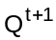 |  | C_{i}=0 |  | C_{i}=1
режим | F₂ F₁ F₀ | C_{i}=0 | C_{i}=1 | D_{T} | R | D_{T} | R
NO | 0 0 0 | 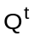 | X |  | 0 | X | 0
+1 | 0 0 1 |  | 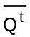 |  | 0 |  | 0
+2 | 0 1 0 |  |  |  | 0 |  | 0
+3 | 0 1 1 |  |  |  | 0 |  | 0
+4 | 1 0 0 |  |  |  | 0 |  | 0
R | 1 0 1 | 0 | 0 | X | 1 | X | 1
WR | 1 1 0 | D | X | D | 0 | D | 0
- | 1 1 1 | X | X | X | X | X | X
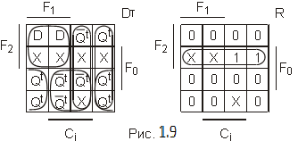
По табл.1.3 складаємо діаграми Вейча (рис.1.9), з яких отримуємо
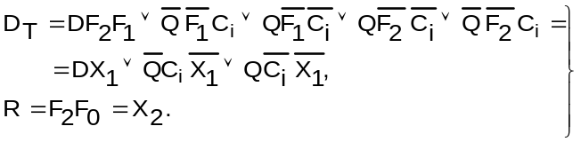

Схема формує сигнали DT і R, і повна схема CTR, показані на рис.1.10 і 1.11. Складність схеми визначається кількістю використаних PLMT в RG, SM і CTR, а саме: 5+5+32=42 PLMT. При підрахунку швидкодії вважатимемо що усі зміни інформаційних сигналів, що управляють, відбуваються по наростанню синхросигналу C після перемикання тригерів, на яких вказана інформація повинна зберігається в плині усього наступного часу T, де T - період сигналу C. Аналіз швидкодії схеми полягає у визначенні мінімального періоду T, необхідного для правильної роботи схеми. Таким чином, усі інформаційні сигнали, що управляють, поступають на ICTR із затримкою τ_{T}, де τ_{T} – час переключення тригера PLMT.
Далі формуються сигнали X1 і X2 на PLMT 4 і 5 за час τ_{L}, де τ_{L} – час перемикання PLM, і паралельно з ними формуються сума S₀ і q₁, q₂ і q₃=C_{O}=C₃. Отже, сигнал C_{O} буде сформований за τ_{T}+3τ_{L}. Цей і-ий (і=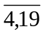) сигнал поступає на ланцюги перенесення CTR і формує сигнали перенесення C_{i} (і=), на що йде 16τ_{L}. Сигнал C₁₉ поступає на останній розряд CTR, реалізований на PLMT 11. Після проходження вхідної логіки PLMT 11 можна здійснювати подачу наростання сигналу C. Відповідно, період T=τ_{T}+3τ_{L}+16τ_{L}+τ_{L}=τ_{T}+20τ_{L}. При τ_{T}=τ_{L}=1, Т=21нс.
1
1
2
&
&
Di
1
3
4
X
1
1
5
6
С
i
1
7
8
X2
1
10
1
3
9
6
4
&
10
5
4
&
7
1
T
D
C
R
Qi
D
T
Рис.1.10

Лабораторна робота 2. Дослідження LSM засобами моделювання на ЕОМ.
Завдання до лабораторної роботи.
На PLMT с параметром N=(C₁₀+2)mod6+4 n=8+8C₈ розрядний LSM з частково-груповим перенесенням і заданим набором з K= C₁₁+5 операцій: , O_{j} (j=5,6,…,K), де O_{j} вибрати з табл.2.1, перетворивши номери j операцій в їх номери і в табл.2.1 по правилу і =(j+C₉))mod15. LSM повинен містити вузли, що формують ознаки RZ (нульовий результат), SI (знак операції), CО (перенесення із старшого розряду). Приклад визначення набору операцій LSM при C₁₁=8,C₉=7. В цьому випадку К=8+5=13, а операціями з 5 по 13 відповідають в табл.2.1 операціям з номерами (5+7)mod15=12; (6+7)mod15=13; (7+7)mod15=14; (8+7)mod15=0; (9+7)mod15=1 і т.д. до 5. Відповідно, LSM повинен реалізувати операції
Визначити складність і швидкодію отриманої схеми.
Таблиця 2.1
i | O_{i}
0 | 0
1 | PVQ
2 | P
3 | P-1
4 | 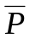VQ
5 | 2P
6
7 | PQV 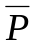
8 | 1
9 | PV
10 | Q
11 | P+1
12
13 | V
14 | P

Таблиця 2.2
F₀F₁ | F₂=0 | F₂=1
F₀F₁ | D_{i} - C_{i} | D_{i}
00 | 1 | x
01 | x | P_{i} Q_{i}
10 | P_{i} - Q_{i} | x
11 | P_{i} + Q_{i} | 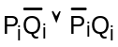
Приклад виконання завдання
F0-FI
Рис. 2.1
C
i
2K
CG
LNP
LNQ
F0-FI
C
i+1
Q
i
P
i
X
i
Y
i
D
i
Сучасні CPU мають великий набір команд для виконання арифметичних (додавання, віднімання та ін.) і логічних (І, АБО та ін.) операцій. Для виконання операцій додавання і віднімання ці команди використовують суматор (SM), а логічні операції виконуються на спеціальних LN, які в сукупності з SM утворюють багатофункціональний SM (LSM). При проектуванні таких LSM є природним їх спрощення за рахунок якнайповнішого використання SM для виконання логічних операцій. З цією метою i -й розряд LSM можна представити як сукупність чотирьох блоків (рис.2.1) : ЛЕ 2K-НЕ (суматор по модулю 2) на три входь, блок CG генерації перенесення в старший розряд і двох LN (LNP і LNQ), необхідних для формування операндів порозрядних логічних операцій. Управляють LSM кодом F0 - Fi, який задає тип виконуваної операції.
Таблиця 2.3
F₀F₁ | F₂=0 |  | F₂=1
F₀F₁ | X_{i} | Y_{i} | X_{i} | Y_{i}
00 | P_{i} | 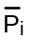 | P_{i} | x
01 | P_{i} | x | P_{i} | 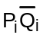
10 | P_{i} | 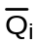 | P_{i} | x
11 | P_{i} | Q_{i} | P_{i} | Q_{i}
Складність LSM визначають набір виконуваних операцій і тип ЛЕ, використовуваних для побудови LSM. Нехай для визначеності LSM повинен виконувати арифметичні операції (АТ) складання і віднімання і функціонально повний набір порозрядних логічних операцій (ЛО) модульної алгебри (константа 1, функції І і 2K- НЕ), а для побудови LSM використані PLM 4(1 з 8 ЛЕ І).
Для управління таким LSM потрібний трьохрозрядний код (F₀,F₁,F₂). Проектування LSM складається з ряду етапів, кожен з яких може впливати на складність LSM. На першому етапі необхідно скласти табл.2.1 кодувань операцій.
Оскільки наборів (F₀,F₁,F₂) вісім, а операцій 5, то на трьох наборах (001, 010 и 101) операції не визначені. Ці набори в табл.2.2 відмічені знаком х. Із табл.2.2 виходить, що F₂ задає тип виконуваної операції: при F₂=0 – АО (перенесення не блокується), при F₂=1 – ЛО (перенесення блокується). Таке призначення F₂ дозволяє блокувати CG тільки одним сигналом (F₂), що позитивно впливає на складність LSM оскільки усувається залежність C_{i+1} від F₀ и F₁. В цьому випадку
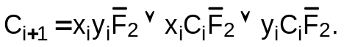
Звідси витікає, що CG реалізується на одній PLM. Одна PLM потрібна і для побудови ЛЕ 2К-НЕ:
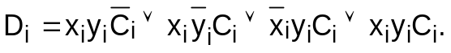
Якби вдалося видалити з LSM блок LNP, а блок LNQ реалізувати на одній PLM, то складність LSM була б мінімальною і рівною три PLM на один розряд. Спробуємо це здійснити. Для цього вважатимемо, що блок LNP при будь-якій операції передає на ЛЕ 2К-НЕ цифру P_{i}, В цьому випадку на вході і виході LNP_{i} завжди буде одна і та ж цифра P_{i}, і, отже, необхідність у блоці LNP відпадає. Для визначення функції Y_{i}, що реалізовується блоком LNQ, складемо табл.2.3 значень Y_{i} при X_{i}=P_{i}. Для заповнення табл.2.3 необхідно розв’язати 8 незалежних рівнянь для кожного з восьми наборів сигналів, що управляють F₀,F₁ и F₂. На наборі 000 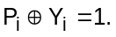 Оскільки 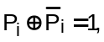 то 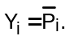
Для набора 011 маємо 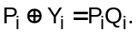 Додавши до лівої та правої частин рівняння P_{i}, отримаємо 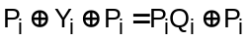 або, оскільки 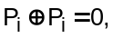 то 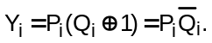
На наборах 001, 010 і 101 Y_{i} може набувати довільного значення, що в табл.2.3 відображено знаком х.
При коді 100 виконується операція віднімання шляхом додавання прямого коду P_{i} і зворотного коду Q_{i} з урахуванням перенесення в молодший розряд. Наприклад, прямий код 9=1001, прямий код 6=0101, то
1001 прямий код 9
+ 1010 зворотний код 6
+ 1=С_{I}, перенесення в молодший розряд.
Отримуємо С_{O}=1 0011. Результат 0011=3.
При коді 110 виконується операція додавання P_{i}+Q_{i} з урахуванням переносів, а при коді 111 виконується порозрядна операція 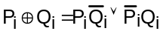 без міжрозрядних переносів. Представивши Y_{i} картою Вейча (рис.2.2), отримаємо
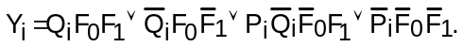 (2.1)
Якщо кодом 000 позначити операцію P_{i}-Q_{i}, а кодом 100 - операцію «константа 1», то карта Вейча для такого кодування зміниться (рис.2.3), що спростить функцію
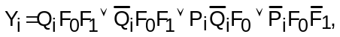
однак не вплине на її реалізацію, а саме, для побудови LNQ необхідна одна PLM 4×1.
При невдалому кодуванні операцій або неоптимальній мінімізації складність реалізації LNQ могла б зрости. Наприклад, з рис.2.2 випливає, що і залежить від 5 аргументів, і, як наслідок, не може бути реалізована по цьому виразу на одній PLM 4×1.
Після визначення значення Y_{i} можна скласти повну (тобто без символів х) таблицю виконуваних LSM операцій. При реалізації LNQ по виразу (2.1) це буде:
При коді 010: 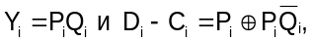
при коді 001: 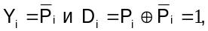
при коді 101:
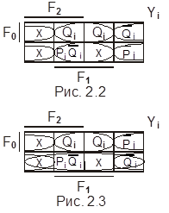
Повний набір виконуваних LSM операцій наведений в табл.2.4. Повна схема 8-бітного LSM показана на рис.2.4 і вміщує 3×8=24 PLM, що реалізують власне LSM і 3 PLM, формуючих ознаку нульового (RZ) результату. Для формування вихідного переносу СО та знака SI додаткової PLM не потрібно. Затримка, що вноситься LSM, визначається найдовшою послідовністю включених PLM, а саме: сім PLM для отримання C₇, одна PLM для отримання D₇ и дві – для RZ, що складає 10 PLM.
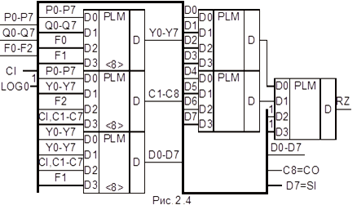
Таблиця 2.4
F₀F₁ | F₂=0 | F₂=1
F₀F₁ | D_{i} - C_{i} | D_{i}
00 | 1 | 1
01 | 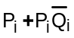 | P_{i} Q_{i}
10 | P_{i} - Q_{i} | 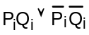
11 | P_{i} + Q_{i}

Лабораторна робота 3. Дослідження RAM засобами моделювання на ЕОМ .
Завдання до лабораторної роботи
На PLMT (рис.1.1) с параметром N=(C₁₀+6)mod6+4, де М_{R}=2^{R}, R=7+С₇, розробити RAM місткістю М=2⁷+2⁵ *С₁₀ слів з розрядністю n=8+8C₈ біт з K_{R}= 1+C₃ шинами, а саме:(AD<>), (A,D<>),(A,D,Q).
Визначити складність і швидкодію отриманої схеми.
Приклад виконання завдання
Приклад проектування RAM місткістю 8Кх8 з трьома шинами (A, D, Q) на PLMT (рис.1.1) з параметром N=10. Таке RAM (рис.3.1) містить 8Кх8 (від 0.0 до 7.8191) тригерів з схемами І і два DC на 8К виходів, підключених до ABW0, - ABW8191 ABR0 - ABR8191. Реалізація такого RAM на PLMT залежить від того, в якому режимі працюватиме PLMT: з керованим С (рис.3.2) або ∇ (рис.3.3). Вказані режими задаються налаштуванням MUX PLMT (рис.1.1).
У режимі з керованим С синхросигнал С формується ЛЕ І PLM. Цей ЛЕ можна використати для реалізації функцій DC на 13 входів. Ця кількість входів визначається місткістю RAM (для нумерації 8К слів потрібно 13 біт). Оскільки PLMT по умові завдання має тільки 10 входів, то повністю реалізувати функції DC на 13 входів неможливо. Це завдання можна вирішити показаним на рис.3.4 способом.
RAM 8Кх8 містить п'ять DC на 1, 2, 3, 3 і 3 входів, 8Кх8=64К запам’ятовуючих PLMT, з номерами 0.0-7.8191 і набору PLMT, що працюють в режимі PLM (без тригера) з керованим ∇ , що служать для об'єднання однойменних виходів PLMT у бітові шини читання Q0, - Q7 (на рис.3.4 показані тільки PLM, що формують шину Q0). Режим запису синхронізований сигналом WR. Це необхідно для того, щоб здійснити запис даних в RAM у момент часу, коли усі перехідні процеси завершилися і на шині D0 - D7 встановилися достовірні дані. Адреса чарунки, в яку буде здійснюватися запис, визначається сигналами на А0-А5 (поступають на вхід &C усіх запам'ятовуючих PLMT) і сигналами з виходів DC 1, 2; DC 15-22 і DC 23-30 (поступають на вхід PLMT за принципом «кожен з кожним»: вихід 1, вихід 15, вихід 23; вихід 1, вихід 15, вихід 24; .; вихід 2, вихід 22, вихід 30).
Внаслідок цього, на виході ЛЕ &З формуватиметься добуток сигналів
або 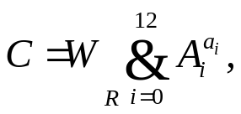 де 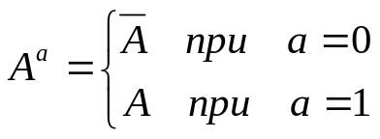, а_{i} – константи, котрі в сукупності задають адресу чарунки А=(а₁₂, а₁₁, …, а₀).
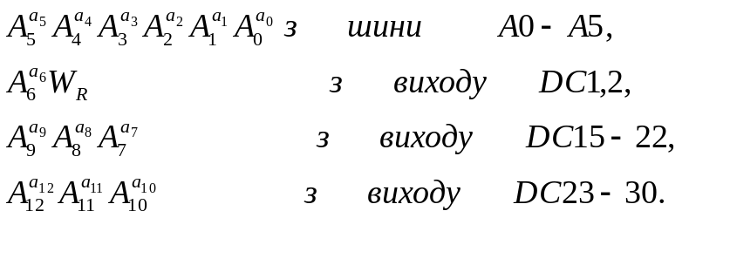
Наприклад, якщо адреса чарунки 2096=0100000110000, то це значить, що на входи &C підключені: прямі розряди адреси А₅ и А₄ та інверсні розряди А₃-А₀; перший вихід DC1,2, на котрому формується сигнал 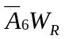; 15 вихід DC 15-22, на котрому формується сигнал 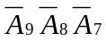, и 25 вихід DC 23-30, на котрому формується сигнал 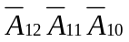. Тому, при А₁₂-А₀=2096 на виходах ЛЕ &C 2096 чарунки буде сигнал C=W_{R}, котрий і здійснить запис коду D₀-D₇ по входах PLM і D в запам’ятовуючі PLMT RAM.
Читання слів з RAM - асинхронне: стан виходів Q0 - Q7 вибраною за адресою А12-А0 чарунки відповідатиме коду, що зберігається в запам’ятовуючих PLMT вибраної чарунки. Здійснює таку вибірку набір PLMT, що працюють в режимі PLM з керованим ∇. У одному розряді, наприклад Q0 (рис.2.4), таких PLM буде 8К/4=2К штук. Чотири виходи запам’ятовуючих PLMT, мультиплексуються адресою А₁А₀, а інші біти адреси керують через DC 3-6, DC 7-14, DC 15-22 та DC 23-30 третім станом PLM. В наслідок цього, на виходах PLM ∇ з адресою Q буде формуватися сигнал 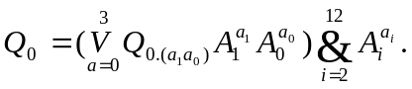 Наприклад, 11 при А12-А0=2096=0100000110000 на входи ЛЕ1∇ PLM∇ надійде сигнал з виходів запам’ятовуючих PLMT з адресами, у котрих А₁=А₀=0, а дозвіл по ∇ буде тільки у PLM∇ з адресою 0100000110000. Тому на вихід Q₀ поступить сигнал з тригера PLMT з адресою 2096. Виходи всіх 2К однойменних PLM∇ під’єднуються до шини Q₀. RAM (рис.3.4) вміщує: 8х8К/4=16К=16384 PLMT, що використовуються для читання; 8х8К=64К=65536 PLMT, що використовуються в накопичувачі; 3х8+4+2=30 PLMT, що використовуються в DC. В сумі це складатиме 81950 PLMT.
У режимі з керованим ∇ (рис.3.3) синхросигнал С діє на тригери усіх PLMT (рис.3.5) незалежно від того, чи йде в ці тригери запис даних чи ні. Внаслідок цього, невибрані тригери в режимі запису або усі тригери при W_{R}=0 встановляться в нуль. Для запобігання цьому функції D_{T} збудження тригерів повинні мати вигляд
де D - біт, що підлягає запису в тригер, Q - стан тригера.
Приведені вирази необхідно так перетворити, щоб його можна було реалізувати на PLMT з 8-ма схемами І (рис.1.1), тобто представити у вигляді диз'юнкції 8-и добутків. Це можна зробити так:
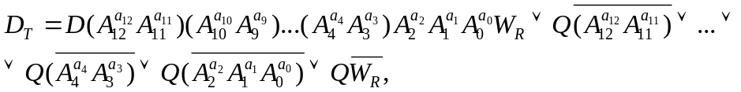що потребує використання шести DC (рис.3.5).
Виходи ЛЕ &Е∇ PLMT використані для вибору чарунки при читанні. Для цього на входи ЛЕ &Е∇ підключені відповідні виходи DC, а саме: для вибору чарунки з номером 0 на вказані входи підключають вихід «0» для усіх DC (виводи 1, 9, 13, 17, 21 і 25). Для вибору чарунки з номером, наприклад, 573, цей номер переводять в двійкову систему числення і розбивають його на групи по 2, 2, 2, 2, 2 і 3 розряди: 573=00 01 00 01 11 111. Цифри у відповідних групах вказують на номери виходів DC, які потрібно підключити до виходів &Е∇ чарунки №573 (висновки 0, 1, 0, 1, 3, 7). Виходи однойменних розрядів (0.0 - 0.81911) усіх чарунок підключені до відповідної розрядної шини читання (Q0, ., Q7). Таке з'єднання допустиме, оскільки PLMT працюють в режимах ∇.
Запис слів в RAM відбувається через PLM. Для цього на входь PLM подають синхросигнал запису WR і підключають виходи DC описаним вище способом. Складність RAM на PLMT з керованим ∇ дорівнює 28+8К*8=65364 PLMT, що на 20% простіше, ніж попередня схема.
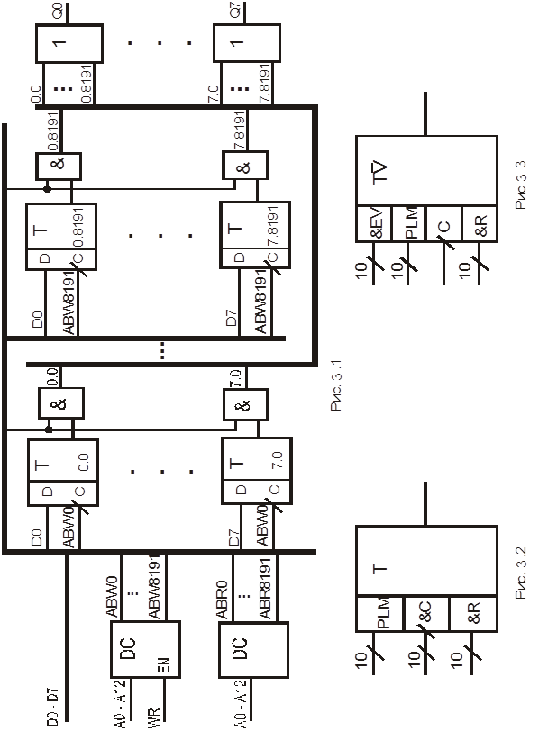

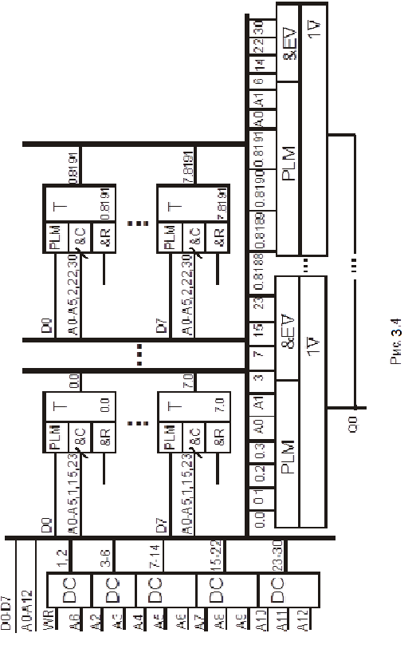

СПИСОК ЛІТЕРАТУРИ

СПИСОК ОСНОВНОЇ ЛІТЕРАТУРИ

- Процюк Р. О., та інш. Комп’ютерна схемотехніка.- К.: Корнейчук, 2006.- 468 с
- Шкурко А.И., Процюк Р.О., Корнейчук В.И. Компьютерная схемотехника в примерах и задачах.- К.: Корнейчук, 2003.- 144 с.
- Корнейчук В.И., Юрченко О.А., Пацюра И.В. Логические схемы цифровых устройств.- К.: СВІТ, 1996.- 94 с.
- Корнейчук В.И. и др. Интегральные схемы оперативной памяти.- К.: ВИПОЛ, 1995.- 72 с.
- Самофалов К.Г. и др. Цифровые ЭВМ: Теория и проектирование - 3-е изд.- К.: Вища школа, 1989. - 424 с.
- Корнійчук В.І., Тарасенко В.П. Основи комп’ютерної арифметики.- К.: "Корнійчук", 2007.- 176 с.

СПИСОК ДОДАТКОВОЇ ЛІТЕРАТУРИ

- Андрэ Ф. Микроконтроллеры семейства SX фирмы Scenix/ Пер. с англ.- М.: Додэка-XXI, 2002.- 272 с.
- Антонов А.П. Язык описания цифровых устройств AlteraHDL. Практический курс.- М.: ИП РадиоСофт, 2001.- 224 с..
- Бибило П.Н. Синтез логических схем с использованием языка VHDL.- М.: Солон, 2002.- 384 с.
- Бродин В.Б., Калинин А.В. Системы на микроконтроллерах и БИС програм-мируемой логики.- М.: Эком, 2002.- 400 с.
- Вл. Стешенко. EDA. Практика автоматизированного проектирования радиоэлектронных устройств.- М.: Нолидж, 2002.- 768 с.
- Грушвицкий Р.И. и др. Проектирование систем на микросхемах программируемой логики.- СПб.: БХВ, 2002.- 608 с.
- Густав Олссон, Джангуидо Пиани. Цифровые системы автоматизации и управления.- СПб.: Невский диалект, 2001.- 557 с.
- Евсеев Г.А. Реанимация, проверка, наладка персонального компьютера.- М.: ДЕСС, 2001.- 288 с.
- Кнышев Д.А., Кузелин М.О. Плис фирмы "Xilinx": описание структуры основных семейств.- М.: ДОДЭКА-ХХI, 2001.- 240 с.
- Комолов Д.А. и др. Системы автоматизированного проектирования фирмы Altera MAX+plus II и Quartus II. Краткое описание и самоучитель.- М.: РадиоСофт, 2002.- 352 с.
- Кучумов А.И. Электроника и схемотехника: Учебное пособие.- М.: Гелиос АРВ, 2002.- 304 с.
- Ленк Д. 500 практических схем на популярных ИС: Пер. с англ.- М.: ДМК, 2001.- 448 с.
- Мельников А.В., Рябцев В.Г. Контроль модулей памяти компьютеров.- К.: "Корнійчук", 2001.- 172 с.
- Микропроцессорные системы: Уч. пос. для вузов/ Е.К. Александров и др.- СПб.: Политехника, 2002.- 935 с.
- Микросхемы ТТЛ. Том 1 = TTL Taschenbuh. Teil 1: Пер. с нем.- М.: ДМК, 2001.- 384 с. (Справочник)
- Микросхемы ТТЛ. Том 2 = TTL Taschenbuh. Teil 2: Пер. с нем.- М.: ДМК, 2001.- 544 с. (Справочник)
- Мюллер С, Зекер К. Модернизация и ремонт ПК, .: Пер. с англ.- М.: Вильямс, 2011.- 992 с.
- Нефедов А.В. Интегральные микросхемы и их зарубежные аналоги: Справочник. В 12 т.- М.: РадиоСофт, 2001.
- Новиков Ю.В. Основы цифровой схемотехники. Базовые элементы и схемы. Методы проектирования.- М.: Мир, 2001.- 379 с.
- Платонов Ю.М. Диагностика, ремонт и профилактика персональных компьютеров.- М.: Горячая линия-Телеком, 2002.- 312 с.
- Предко М. Справочник по PIC-микроконтроллерам: Пер. с англ.- М.: ДМК, 2002.- 512 с.
- Пухальский Г.И. Проектирование микропроцессорных систем: Учебное пособие для вузов.- СПб.: Политехника, 2001.- 544 с.
- Сайков Б.П. Сбои компьютера: диагностика, профилактика, лечение.- М.: ЛБЗ, 2002.- 320 с.
- Соловьев В.В. Проектирование цифровых систем на основе ПЛИС.- М.: Горячая линия-Телеком, 2001.- 636 с.
- Соломенчук В.. Аппаратные средства персональных компьютеров.- СПб.: БХВ, 2003.- 512 с.
- Солонина А.И. и др. Алгоритмы и процессоры цифровой обработки сигналов.- СПб.: БХВ, 2001.- 464 с.
- Солонина А.И. и др. Цифровые процессоры обработки сигналов фирмы Motorola.- СПб.: БХВ, 2000.- 512 с.
- Старостин О. Зарубежные микропроцессоры и их аналоги. Справочник-каталог. В 10 т..- М.: ИП РадиоСофт, 2001.
- Степаненко И.П. Основы микроэлектроники: Уч. пос. для вузов.- 2-е изд., перераб. и доп.- М.: ЛБЗ, 2001.- 488 с.
- Стешенко В.Б. ПЛИС фирмы "Altera": элементная база, система проектирования и языки описания аппаратуры.- М.: Додэка-XXI, 2002.- 576 с.
- Стешенко В.Б. ПЛИС фирмы Altera: проектирование устройств обработки сигналов.- М.: ДОДЭКА, 2000.- 128 с.
- Тавернье К. PIC-микроконтроллеры. Практика применения: Пер. с франц.- М.: ДМК, 2002.- 272 с.
- Тавернье К. Схемы синтезаторов речи: Пер. с франц.- М.: ДМК, 2001.- 176 с. (В помощь радиолюбителю)
- Угрюмов Е. Цифровая схемотехника.- СПб.: БХВ, 2000.- 528 с.
- Фромберг Э.М. Конструкции на элементах цифровой техники.- М.: Горячая линия-Телеком, 2002.- 364 с.
- Частиков А.П. Архитекторы компьютерного мира.- СПб.: БХВ, 2002.- 384 с.
- Шелестов И.П. Радиолюбителям: полезные схемы.- М.: Солон, 2002.- 240 с.
- Шрайбер Г. 400 новых радиоэлектронных схем: Пер. с фр.- М.: ДМК, 2001.- 368 с.
- Яценков В.С. Микроконтроллеры MicroCHIP. Практическое руководство.- М.: Горячая линия-Телеком, 2002.- 296 с

